认证审核报告审批页
项目编号 | 0160-2020-QEO-2021
受审核方名称 | 盐山县鹏润管件制造有限公司
注册地址 | 盐山县五里窑工业区
经营地址 | 盐山县五里窑工业区（沧盐路刘红庙路段）
审核类型 | Q：监督第1次 E：监督第1次 O：监督第1次
认证范围 | Q:许可范围内的锻制法兰、管件的加工销售，防腐保温耐磨管件、管道支吊架、电厂配件、焊接结构件、钢材、钢管、阀门、五金配件的销售  E:锻制法兰、管件的加工销售，防腐保温耐磨管件、管道支吊架、电厂配件、焊接结构件、钢材、钢管、阀门、五金配件的销售及其所涉及场所相关的环境管理活动  O:锻制法兰、管件的加工销售，防腐保温耐磨管件、管道支吊架、电厂配件、焊接结构件、钢材、钢管、阀门、五金配件的销售及其所涉及场所相关的职业健康安全管理活动
服务认证等级（适用时） | □十星级□九星级 □八星级 □七星级 □六星级  □五星级 □四星级 □三星级 □达标级
评审人员签字 | 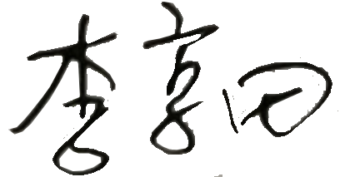
认证决定结论 | ■案卷符合要求，可以认证注册/保持  □案卷不符合要求，不可以认证注册/保持
认证决定人员签字 |  | 日期 | 2021-9-28
机构总经理审批意见 | ■认证流程符合要求，可以认证注册/保持  □认证流程不符合要求，不可以认证注册/保持
总经理签字 | 

